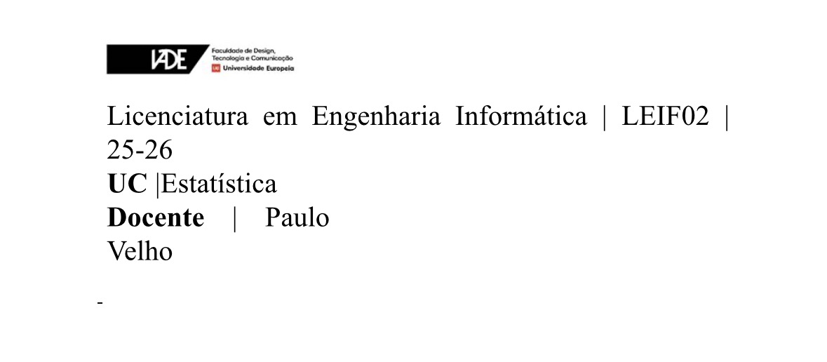
Licenciatura em Engenharia Informática | LEIF02 | 25-26
UC | Algoritmos e Estruturas de Dados
Docente | Alexandre Barão

Aplicação de Algoritmos e Estruturas de Dados
no Projeto FilmFlow

Joybeth Mateus – 20241419
Márcio Quintas – 20241499
Sávio Casimira – 20240896
Gianni Lopes – 20240593

Lisboa, Março de 2026

Introdução
O presente relatório tem como objetivo demonstrar a aplicação prática dos conceitos lecionados na unidade curricular de Algoritmos e Estruturas de Dados no desenvolvimento do projeto FilmFlow.

O FilmFlow é uma plataforma web que permite aos utilizadores pesquisar, descobrir e organizar filmes e séries, com funcionalidades de gestão de listas pessoais, descoberta por estado de espírito e recomendações aleatórias.

Os conceitos de Algoritmos e Estruturas de Dados estão presentes em diversas camadas do sistema, desde a forma como os dados são organizados e armazenados, até aos algoritmos utilizados para pesquisa, ordenação e filtragem de conteúdos.

Estruturas de Dados Utilizadas
A escolha das estruturas de dados adequadas foi determinante para garantir a eficiência e escalabilidade do FilmFlow. Em seguida apresentam-se as principais estruturas aplicadas no projeto.

Arrays
Os arrays são utilizados para armazenar coleções ordenadas de dados, como os resultados de pesquisa devolvidos pela API externa ou os estados de espírito disponíveis na plataforma. Esta estrutura permite aceder a qualquer posição em tempo constante O(1), sendo ideal para listas de tamanho fixo ou previsível.

Exemplo de aplicação:
$moods = ["Relaxar", "Rir", "Emocionar", "Suspense", "Romântico", "Aventura"];

Arrays Associativos
Os arrays associativos, equivalentes a tabelas de hash, são amplamente utilizados no backend PHP do FilmFlow para representar registos de filmes, utilizadores e preferências. O acesso a um valor pela sua chave tem complexidade O(1) em média, tornando esta estrutura ideal para operações de leitura frequente.

Exemplo de representação de um filme:
$filme = ["id" => 101, "titulo" => "Inception", "genero" => "Suspense", "avaliacao" => 8.8];

Listas Dinâmicas
As listas dinâmicas são utilizadas para gerir coleções de tamanho variável, como as listas pessoais de cada utilizador — Para Ver, Favoritos e Vistos — e o histórico de interações. Esta estrutura suporta inserção e remoção eficientes, adaptando-se ao comportamento imprevisível dos utilizadores.

Base de Dados Relacional
A base de dados MySQL constitui a principal estrutura de armazenamento persistente do sistema. As tabelas estão normalizadas e relacionadas entre si, garantindo integridade dos dados e eficiência nas consultas. As principais tabelas do FilmFlow incluem:

- utilizadores – credenciais e dados dos utilizadores registados;
- conteudos – filmes e séries adicionados às listas pessoais;
- generos e moods – catálogos de géneros e estados de espírito;
- conteudo_genero e mood_genero – relações entre entidades;
- preferencias_utilizador – listas pessoais de cada utilizador;
- visualizacoes_regiao – registo de visualizações por localização.

Algoritmos Aplicados
Os conceitos algorítmicos manifestam-se em três áreas principais do FilmFlow: pesquisa, ordenação e filtragem de conteúdos.

Pesquisa Linear
A pesquisa por título é implementada através de uma pesquisa linear sobre os registos da base de dados. O sistema percorre sequencialmente os conteúdos disponíveis até encontrar todas as correspondências com a palavra-chave introduzida pelo utilizador, com complexidade O(n).

Numa base de dados com 500 filmes, a pesquisa pode requerer até 500 comparações no pior caso. Este algoritmo é adequado para o volume de dados atual do projeto.

Ordenação por Tendência
O algoritmo de tendências calcula uma pontuação ponderada para cada conteúdo, combinando o número de cliques registados com a data de adição. Os conteúdos são depois ordenados por esta pontuação com complexidade O(n log n), significativamente mais eficiente do que uma ordenação simples O(n²), garantindo escalabilidade à medida que o catálogo cresce.

Filtragem por Estado de Espírito
A funcionalidade de descoberta por estado de espírito aplica um algoritmo de filtragem em duas fases: primeiro mapeia o estado selecionado para os géneros correspondentes, e depois filtra os conteúdos que pertencem a esses géneros. A complexidade total é O(m + n), onde m representa o número de géneros associados e n o número de conteúdos a filtrar.

Análise de Complexidade
A tabela seguinte resume a complexidade algorítmica das operações mais relevantes do sistema:

Operação | Complexidade | Contexto no FilmFlow
Acesso por chave | O(1) | Leitura de registos de filmes
Inserção em lista pessoal | O(1) | Adicionar filme à lista do utilizador
Pesquisa por título | O(n) | Procura de conteúdos por palavra-chave
Filtragem por estado de espírito | O(m + n) | Descoberta por mood
Ordenação por tendência | O(n log n) | Cálculo de conteúdos em destaque
Consulta de estatísticas | O(n) | Agregação no painel de administração

Conclusão
O projeto FilmFlow revelou-se um caso de estudo exemplar para a aplicação prática dos conceitos de Algoritmos e Estruturas de Dados. A escolha criteriosa de estruturas como arrays, tabelas de hash, listas dinâmicas e bases de dados relacionais normalizadas foi determinante para garantir um acesso eficiente e organizado à informação.

A análise de complexidade algorítmica demonstrou que as operações críticas do sistema apresentam complexidades adequadas ao volume de dados esperado. O algoritmo de tendências com complexidade O(n log n) e a filtragem por estado de espírito com O(m + n) evidenciam uma preocupação consciente com a eficiência computacional.

Em suma, o FilmFlow demonstra que a aplicação dos conceitos de Algoritmos e Estruturas de Dados constitui uma base fundamental para a construção de sistemas web funcionais, eficientes e preparados para crescer.

